**《探究合外力做功与动能的关系》课后作业**

**（请在20分钟内完成）**

1．关于动能的理解，下列说法正确的是：

A．一般情况下，*E*k＝*mv*2中的*v*是相对于地面的速度

B．动能的大小由物体的质量和速率决定，与物体的运动方向无关

C．物体以相同的速率向东和向西运动，动能的大小相等、方向相反

D．当物体以不变的速率做曲线运动时其动能不断变化

2．关于动能定理，下列说法中正确的是：

A．在某过程中，动能的变化等于各个力单独做功的绝对值之和

B．只要有力对物体做功，物体的动能就一定改变

C．动能定理只适用于直线运动，不适用于曲线运动

D．动能定理既适用于恒力做功的情况，也适用于变力做功的情况

3．如图所示，一个质量是25kg的小孩从高为2m的滑梯顶端由静止滑下，滑到底端时的速度为2m/s（取*g*＝10 m/s2）。关于力对小孩做的功，以下结果正确的是：

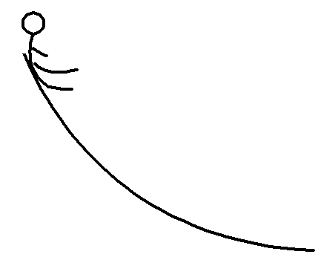A．重力做功为500J

B．合外力做功为50J

C．克服阻力做功为50J

D．支持力做功为450J

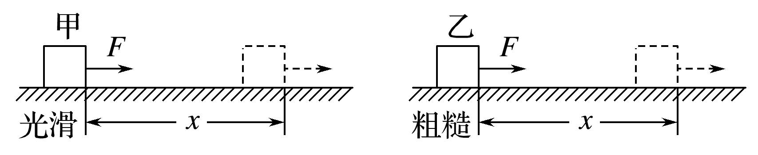4. 甲、乙两个质量相同的物体，用大小相等的力*F*分别拉它们在水平面上从静止开始运动相同的距离*x*.如图3所示，甲在光滑水平面上，乙在粗糙水平面上，则下列关于力*F*对甲、乙两物体做的功和甲、乙两物体获得的动能的说法中正确的是：

A．力*F*对甲物体做功多

B．力*F*对甲、乙两个物体做的功一样多

C．甲物体获得的动能比乙大

D．甲、乙两个物体获得的动能相同

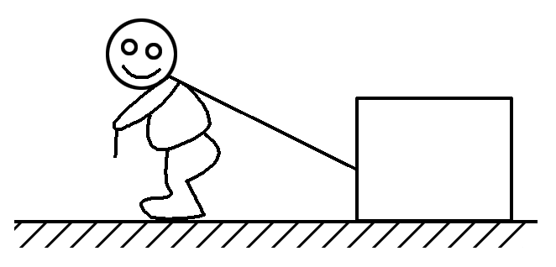5．如图，某同学用绳子拉动木箱，使它从静止开始沿粗糙水平路面运动至具有某一速度。木箱获得的动能一定：

A．小于拉力所做的功 B．等于拉力所做的功

C．等于克服摩擦力所做的功 D．大于克服摩擦力所做的功

6．两个物体*A*、*B*的质量之比为*mA*∶*mB*＝2∶1，二者初动能相同，它们和水平桌面间的动摩擦因数相同，则二者在桌面上滑行到停止经过的距离之比为：

A．*xA*∶*xB*＝2∶1 B．*xA*∶*xB*＝1∶2

C．*xA*∶*xB*＝4∶1 D．*xA*∶*xB*＝1∶4

7．如图所示，质量为0.1kg的小物块在粗糙水平桌面上滑行4m后以3.0m/s的速度飞离桌面，最终落在水平地面上，已知物块与桌面间的动摩擦因数为0.5，桌面高0.45 m，若不计空气阻力，取*g*＝10 m/s2，则：

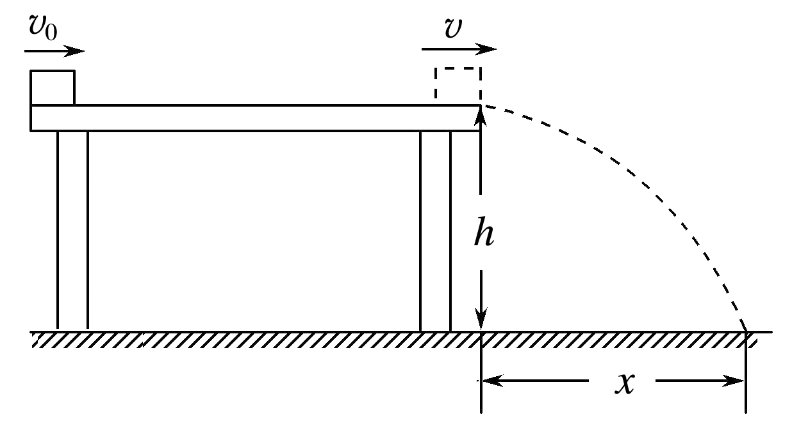A．小物块的初速度是5m/s

B．小物块的水平射程为1.2m

C．小物块在桌面上克服摩擦力做8J的功

D．小物块落地时的动能为0.9J

8．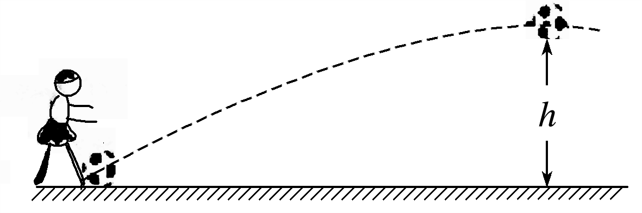如图所示，运动员把质量为*m*的足球从水平地面踢出，足球在空中达到的最高点的高度为*h*，在最高点时的速度为*v*，不计空气阻力，重力加速度为*g*，下列说法中正确的是：

A．运动员踢球时对足球做功*mv*2

B．足球上升过程重力做功*mgh*

C．运动员踢球时对足球做功*mv*2＋*mgh*

D．足球上升过程克服重力做功*mv*2＋*mgh*

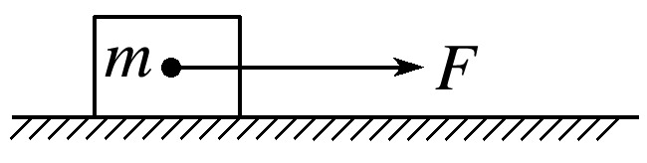9．如图所示，质量*m*＝10kg的物体放在水平地面上，物体与地面间的动摩擦因数*μ*＝0.4，*g*取10m/s2，今用*F*＝50N的水平恒力作用于物体上，使物体由静止开始做匀加速直线运动，经时间*t*＝8s后，撤去*F*，求：

（1）力*F*所做的功；

（2）8s末物体的动能；

（3）物体从开始运动直到最终静止的过程中克服摩擦力所做的功．